«Веселые старты» посвященные Дню Государственности РС(Я)
3 октября в нашей школе прошли «Веселые старты» между командами «Рэйд-21», «SBG».
1 место заняла команда «Рэйд-21»
2 место «SBG».
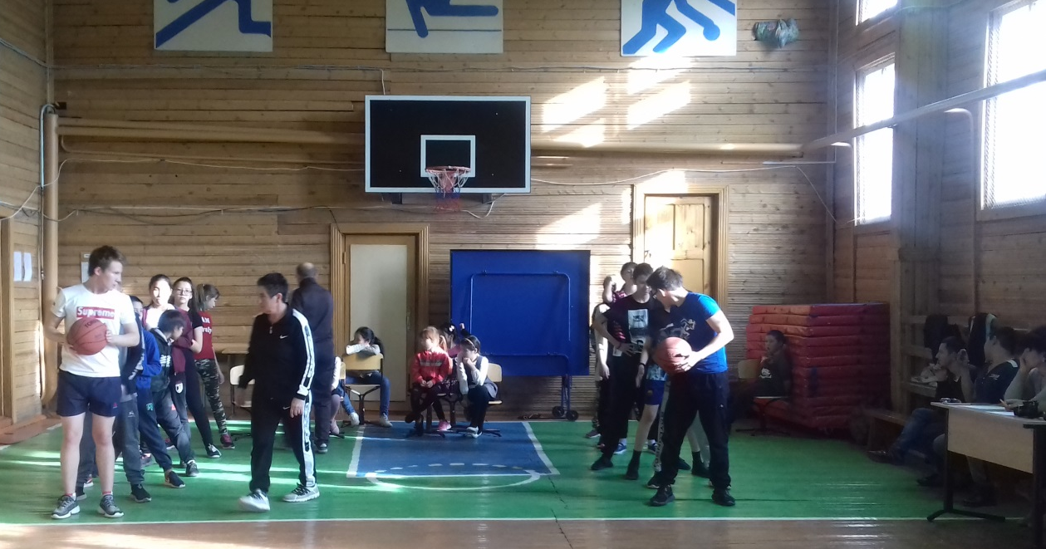
4 октября прошел шашечный турнир между учителями и учениками Урицкой школы.
Победители
Учителя | Ученики
Винокурова Т.А. учитель ОБЖ | Таюрский Евгений 11 класс
Сударенко О.Ю. учитель технологии | Менякова Анита 11 класс
Зинченко Э.П. учитель физ. культуры | Попов Харысхал 5 класс

